MOULIN A VENT - CHENAS - FLEURIE

Vinifié et mis en bouteille au Domaine par Franck BESSONE
Appellation D’origine contrôlée
13% vol 75 cl produit de France

Moulin à Vent ‘les Caves’ 2015
Domaine du Granit

- Appellation
A.O.C Moulin à Vent

- Cépage
Gamay noir à jus blanc

- Terroir
Granit décomposé

- Exposition
Est / Sud Est

- Rendement
40hl/hectare

- Age de la vigne
62 ans

- Vendange
Manuelle et passage sur table de tris

- Vinification
Cuvaison en cuve béton 21 jours
avec pigeage sans levurage

- Elevage
En fûts de Chêne pendant 9 mois
puis assemblage 3 mois

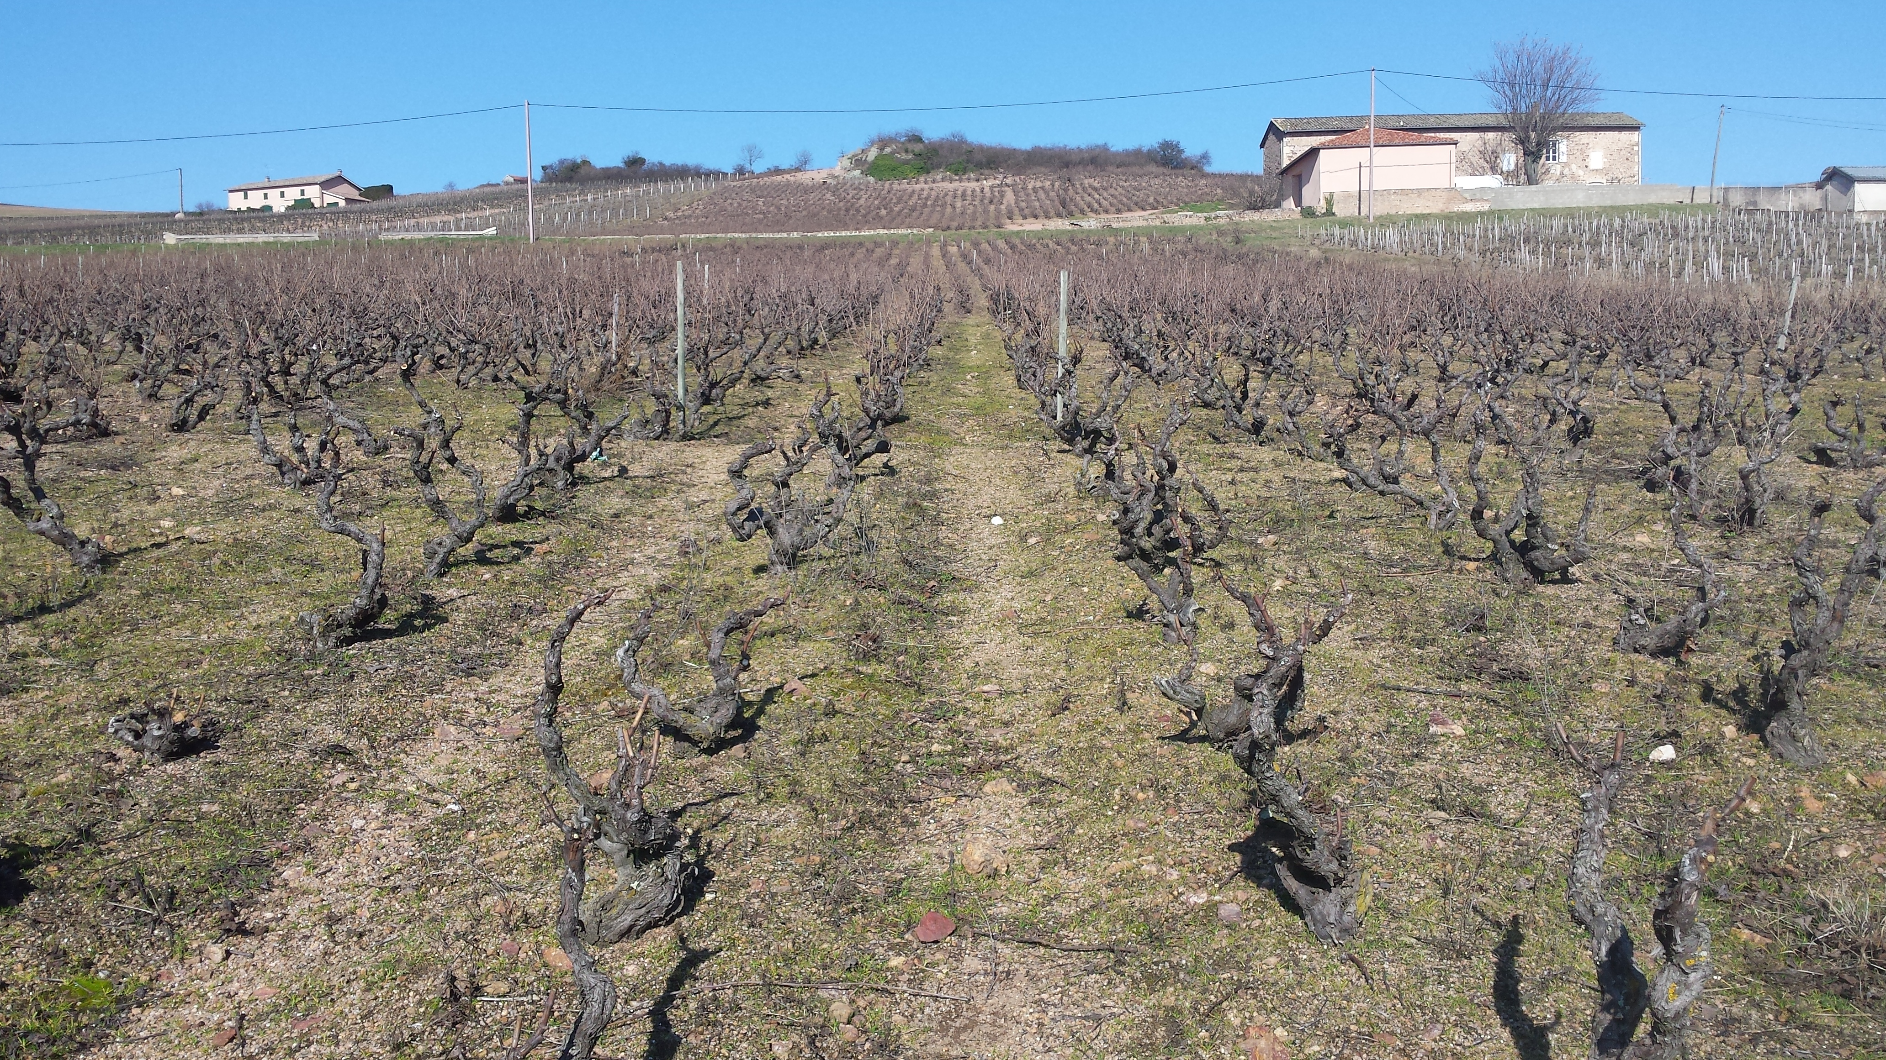



Les Pinchons 69840 CHENAS
Tél : 06.80.59.35.46 Email : fbessone@bbox.fr

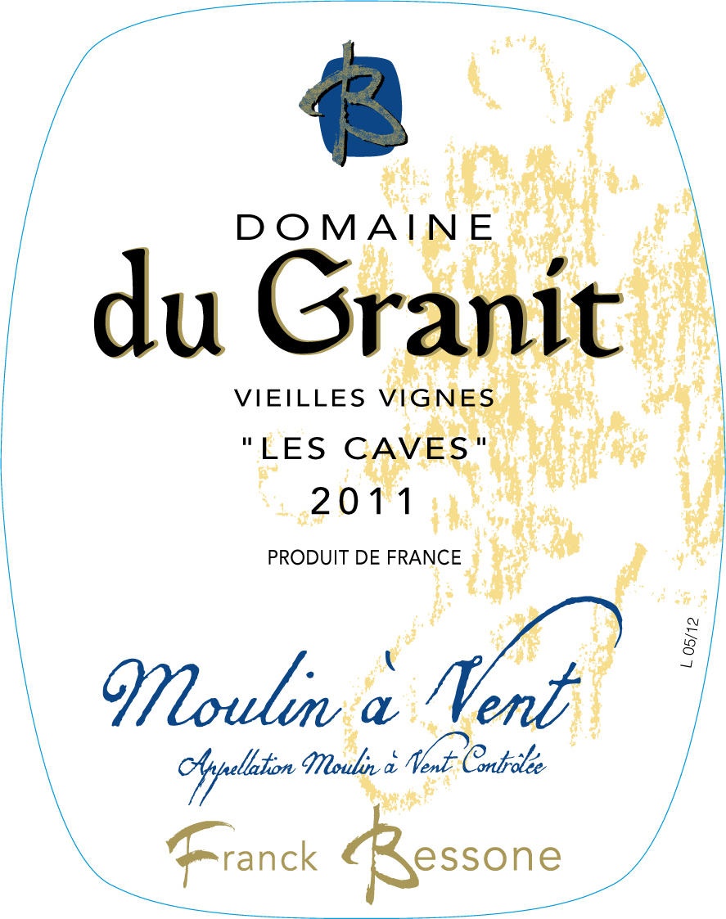

La Dégustation
- Robe
Robe violine, avec quelques reflets grenat.
- Nez
La discrétion des premiers instants laisse place à une grande profondeur, ouvrant sur des notes de griottes, de noyau de cerise, de liqueur de fruits noirs, de fleurs séchées.
- Bouche
Beaucoup d’élégance et de pureté qui se poursuivent en bouche, où l’on retrouve également toute la puissance de la matière qui s’exprime, autour de tanins extraits en douceur et assouplis par l’élevage.
Les notes de griottes et de chocolat complètent cette palette aromatique complexe.
Un vin de haute personnalité qui exprime le terroir à merveille
- Remarques
A carafer de préférence, peut se garder en cave entre 3 et 5 ans

